# **PRESSE-INFORMATION**

**Redaktion:**

**STAHLWILLE Pressebüro Tschorn & Partner**

**Eduard Wille GmbH & Co. KG Kay-Uwe Müller**

**Lindenallee 27 Postfach 10 11 52**

**42349 Wuppertal 69451 Weinheim**

**Tel. (0202) 47910 Tel. (06201) 5 78 78**

**www.stahlwille.de www.pressebuero-tschorn.de**

Vier praktische Helfer

*Hakenwerkzeuge erleichtern Montage- und Demontagearbeiten*

Wer kennt sie nicht? Die unzähligen Arbeitssituationen, in denen Dichtungen abgezogen, Federn gespannt, Splinte gezogen oder kleinere Löcher und Gewinde gereinigt werden müssen. Genau für diese Alltagsprobleme gibt es die Hakenwerkzeuge von Stahlwille. Bei Reparaturen und Instandhaltungsarbeiten ermöglichen sie die beschädigungsfreie Montage und Demontage von Kleinteilen, beispielsweise von O-Ringen, Dichtungen, Zierleistenclips oder Verkleidungen. Aber auch beim Entriegeln von Befestigungen und Klammern, beim Lochen von weichen Materialien oder vielen anderen Aufgaben sind sie unverzichtbare Helfer.

Vier verschiedene Hakenwerkzeuge, die besonders häufig zum Einsatz kommen, bietet Stahlwille auch als Set an. Die Werkzeuge mit gerader Spitze, rundgebogen sowie mit 45 bzw. 90 Grad abgewinkelter Spitze sind hochwertig verarbeitet und hergestellt in Deutschland. Mit ihrem Zwei-Komponenten-Ballengriff liegen sie sicher und komfortabel in der Hand, was eine präzise Führung ermöglicht.

Untergebracht sind die vier Hakenwerkzeuge des Sets in einer Tasche aus strapazierfähigem Textilmaterial. Ein Klarsichtfenster und die Kopfbedruckung der Werkzeuge helfen beim schnellen Auffinden des benötigten Hakentyps.

Weitere Informationen: www.stahlwille.de

Fotos: Stahlwille

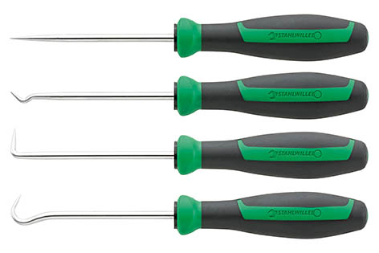

*Die vier Hakenwerkzeuge des Sets von Stahlwille erweisen sich in vielen Situationen als praktische Helfer.*

*Ein Bild, das Text enthält.
*

*Immer schnell griffbereit: Die Hakenwerkzeuge „Made in Germany“ sind in einer strapazierfähigen Tasche mit Sichtfenster untergebracht.*